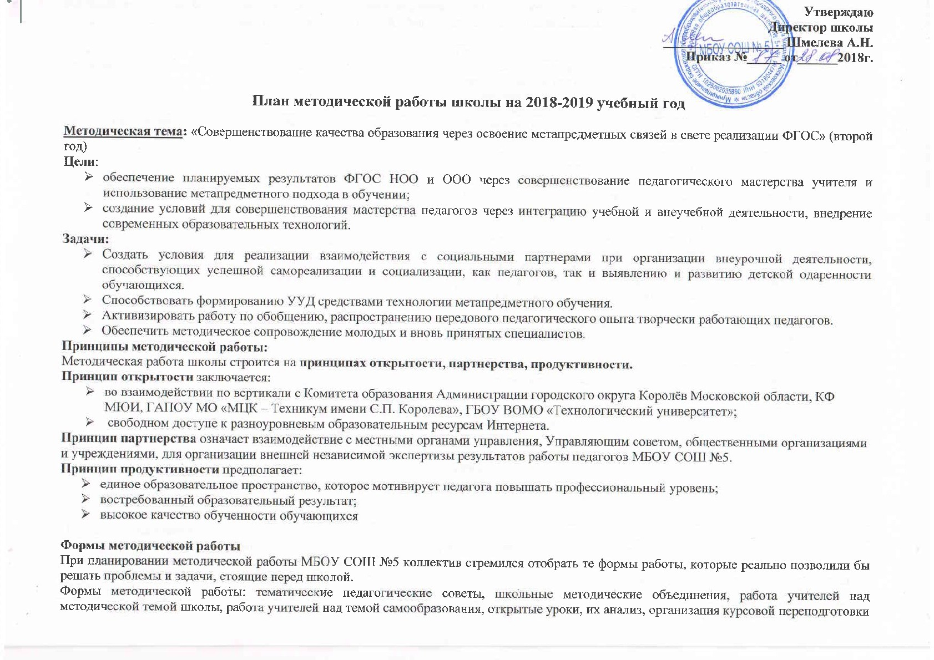

учителей, аттестация. Формы методической работы разнообразны и соответствуют содержанию работы, профессиональным возможностям, образовательными потребностями и интересами учителей. Они объединяются в шесть блоков:

Блок | Формы
Поисковая работа и научные исследования педагогов | Разработка и апробация авторских и вариативных программ, рецензирование, изучение теоретического материала по проблеме исследования, участие в конференциях, семинарах, педагогических советах, выступления по итогам исследований
Руководство поисковой работой обучающихся | Руководство предметными кружками, творческими проблемными группами, рефератами; участие в организации научно-практической конференции обучающихся, обработка материалов экспериментальной работы учеников, проведение консультаций обучающихся, руководство работой одаренных учеников
Разработка методической документации | Работа по составлению учебных планов, программ, методических рекомендаций по организации и управлению образовательным процессом; разработка диагностических материалов, анкет, различных положений, методик диагностики учащихся
Подготовка учебных фото и видеозаписей | Подготовка фото и видеозаписей уроков, внеклассных мероприятий
Повышение квалификации учителей | Круглые столы, индивидуальные консультации, открытые уроки, взаимопосещения, работа с научно-методической литературой, наставничество, участие в конкурсах профессионального мастерства и т. д.
Обобщение и распространение инновационного педагогического опыта | Работа по сбору материалов с целью изучения инновационного опыта, систематизация и обобщение материалов творчески работающего учителя или собственного опыта инновационной деятельности, оформление результатов исследования (доклад, брошюра, статья, наглядный материал), презентация, распространение и внедрение инновационных наработок в образовательный процесс, мастер-классы, выступления на педсоветах, выездные семинары, педагогические лектории, встречи с творчески работающими учителями, создание информационной базы о передовом инновационном опыте

План
методической работы на 2018-2019 учебный год
1.Работа с кадрами
Повышение квалификации
Цель: создание условий для развития педагогического потенциала и повышения уровня профессиональной компетентности педагогического коллектива для успешной реализации ФГОС нового поколения, для повышения качества образования, социального партнёрства школы и семьи, для развития творческого взаимодействия всех субъектов образовательного процесса, способствующих самоопределению и самореализации обучающихся.
Курсовая переподготовка
№ | Содержание работы | Сроки | Исполнители | Прогнозируемый  результат
1. | Анализ методической работы за 2017 -18 год | сентябрь
2. | Составление плана прохождения курсов повышения квалификации. | сентябрь |  | Перспективный план курсовой переподготовки
Аттестация педагогических работников
Цель: определение соответствия уровня профессиональной компетентности и создание условий для повышения квалификационной категории педагогических работников.
1. | Теоретический семинар «Нормативно-правовая база и методические рекомендации по вопросу аттестации» | сентябрь |  | Принятие решения о прохождении аттестации педагогами
2. | Групповая консультация для аттестующихся педагогов «Анализ собственной педагогической деятельности». | сентябрь |  | Преодоление затруднений при написании самоанализа деятельности
3. | Индивидуальные консультации с аттестующимися педагогами по снятию тревожности. | В течение года |  | Психологическое  сопровождение процесса аттестации
4. | Проведение открытых уроков, мероприятий для педагогов школы, представление собственного опыта работы аттестуемыми учителями. | Согласно графика | Аттестуемые педагоги | Обобщение и распространение педагогического опыта
5. | Творческие отчеты учителей | В течение года | Аттестуемые педагоги | Обобщение и распространение педагогического опыта
6. | Отчеты по самообразованию учителей | В течение года | Согласно планов ШМО | Обобщение и распространение педагогического опыта
7. | Участие в конкурсе профессионального мастерства «Учитель года» | Февраль -апрель |  | Обобщение и распространение педагогического опыта
8. | Групповая консультация для аттестующихся педагогов «Анализ собственной педагогической деятельности». | сентябрь |  | Преодоление затруднений при написании самоанализа деятельности
Обобщение и распространение опыта работы
Цель: обобщение и распространение результатов творческой деятельности педагогов.
1 | Методическая неделя: «Современные образовательные технологии как средство освоения метапредметных связей» | март | Руководители ШМО | Развития профессиональных компетенций и мотивации учителей ОУ
3 | Оформление методической «копилки» | ноябрь |  | Тезисы выступлений, конспекты, доклады
4 | Представление опыта на заседаниях педагогического совета, методических семинарах. | декабрь | Руководители МО | Руководство рекомендациями  по обобщению опыта
Предметные недели
Цель: развитие интересов и раскрытие творческого потенциала обучающихся.
 | - Декада иностранного языка  - Декада общественных и социальных дисциплин (история, обществознание)  - Декада физической культуры и спорта  - Декада естественнонаучных предметов (биология, география, химия)  - Декада точных предметов (математика, физика, информатика)  - Декада прикладных предметов (ОБЖ, технология)  - Декада гуманитарных предметов (русский язык и литература)  - Декада художественно-эстетических предметов (ИЗО, музыка, МХК)  - Заключительная конференция «Экология как основа современного научного познания» | В течение года | ШМО учителей-предметников | Активизация познавательных интересов и творческой активности учащихся
Методические семинары
Цель: практическое изучение вопросов, являющихся проблемными для определенной группы педагогов, обеспечение качества образования на переходном этапе.
1 | Методические семинары:  1. Современный урок: метапредметный подход.  2. «Новые методы и формы оценки:  метапредметные результаты обучения»  3. «Метапредметный подход, как инновационный процесс обучения»  4. «Метапредметный подход к формированию у обучающихся умения отбирать и анализировать информацию» | ноябрь  декабрь  февраль  апрель |  | Обобщение и распространение педагогического опыта
Неделя НАУКИ. Школьная научная конференция. Апрель
Цель: Эффективность деятельности учителя, активизация познавательных интересов и творческой активности учащихся.
Тематические педагогические советы
 | 1. «Анализ работы школы в 2017-18 учебном году. Актуальные вопросы современного образования. Нацпроект «Образование»»  2. «Учитель и проблемы дисциплины»..  3. «Метапредметный урок. Метапредметные результаты»  4. «Метарезультаты во внеурочной деятельности» | Август  Ноябрь  Январь  Март |  | Обеспечение качества образования
Работа со школьными методическими объединениями
Цель: совершенствование методического обеспечения образовательных программ и роста профессионального мастерства педагогов.
1 | Методическое совещание «Приоритетные задачи методической работы в 2018-2019 учебном году и отражение их в планах методических объединений». | август |  | Системное решение задач методической работы
2 | Утверждение плана методической работы на 2018-2019 учебный год. | август |  | Обеспечение выполнения задач методической работы
3 | 1. Утверждение рабочих программ предметов учебного плана.  2. Утверждение графика проведения школьных олимпиад, предметных недель | август |  | Обеспечение качественной подготовки реализации вариативной части учебного плана.
Работа с молодыми и вновь принятыми специалистами
Цель: оказание помощи молодому и вновь принятому учителю
1 | Консультация по вопросу оформления классной документации (личных дел, журналов) . | сентябрь |  | Правильность и своевременность оформления школьной документации
2 | Школа молодого педагога.  1.« Критерии и компоненты современного учебного занятия»  2. «Современные образовательные технологии как одно из средств повышения эффективности образовательного процесса»  3. «Организация рефлексии педагога»  4. «Внеучебная деятельность учителя» | В течение года |  | Практические рекомендации по планированию, предъявлению информации, диагностированию и контролю учебной деятельности. Гармоничное и последовательное планирование уроков.
3 | Посещение уроков коллег. | В течение года |  | Становление профессионального мастерства.
4 | Особенности личностно- ориентированного классного часа. | Октябрь-декабрь |  | Повышение эффективности проведения классных часов.
2. Работа с одаренными детьми
Цель: выявление одаренных детей и создание условий, способствующих их оптимальному развитию.
 | Разработка утверждение плана работы с одаренными детьми. | Сентябрь |  | Реализация плана.
 | Работа с обучающимися, обучающимися на «хорошо» и «отлично». | В течение года |  | Выявление и поддержка одаренных детей
 | Проведение интеллектуальных марафонов в рамках предметных недель. | По плану |  | Выявление и поддержка одаренных детей
 | Организация учебно-исследовательской деятельности обучающихся | В течении года |  | Развитие интеллектуальных способностей учащихся
 | Разработка и реализация социально-значимых проектов обучающимися | В течение года |  | Развитие интеллектуальных способностей учащихся
 | Представление результатов проектной деятельности в ходе конференций | В течение года |  | Выявление и поддержка одаренных детей
 | Организация интеллектуальных игр среди учащихся школы, проведение недели науки. | В течение года |  | Развитие интеллектуальных  способностей обучающихся
3.Работа методического кабинета
Цель: формирование банка информации, создание условий для оптимального доступа учителя к необходимой информации.
1 | Подбор и систематизация необходимого дидактического материала для проведения педагогических советов, методических семинаров. | В течение года |  | Создание банка пединформации.
2 | Оформление материалов по обобщению опыта работы учителей, проектных работ обучающихся, материалов по аттестации педагогов. | В течение года |  | Создание банка опыта работа

Методические мероприятия для профессионального развития педагогов

В рамках создания единого образовательного пространства для профессионального развития педагогов проводятся следующие мероприятия:
- научно-практическая конференция, семинар-практикум, участники которого представляют опыт по плану методической работы;
- творческие отчеты педагогов по темам самообразования;
- круглый стол, на котором выделяется новая проблема, планируется методическая работа на следующий учебный год.
Педагогический опыт оформляется в систему и внедряется в образовательный процесс.
Диагностика профессионального уровня педагогов

Введение компетентностного обучения в образовательный процесс предполагает диагностику профессионального уровня педагогов, задачи которой состоят в следующем:
- понять особенности содержания деятельности каждого педагога в рамках программы методической работы;
- определить цель деятельности ШМО.
Основные параметры диагностики:
система работы по повышению качества образования учащихся (ЗУНы, компетентности, надпредметные понятия, социальный опыт);
- эффективность внедрения современных технологий, в т. ч. технологий компетентностного обучения;
- инновационная деятельность;
- исследовательские умения;
- теоретико-методологическая подготовка.
Итоги диагностики обсуждаются на заседаниях МО, с педагогами проводится собеседование.
Наставничество
Работа с молодыми и вновь принятыми специалистами проводится в соответствии с планом методической работы школы и заключается в следующем:
- проведение тематических консультаций "Конструирование современного урока";
- посещение уроков молодых и вновь принятых специалистов и совместный анализ посещенных уроков;
- присутствие молодых и вновь принятых специалистов на уроках учителей школы;
- разработка рекомендаций для молодых и вновь принятых специалистов;
- вовлечение молодых и вновь принятых специалистов в деятельность школы.
Наставничество призвано обеспечивать методическую поддержку молодым и вновь принятым специалистам, вовлекать их в работу по предмету, поощрять участие в профессиональных конкурсах и др. Работа с молодыми и вновь принятыми специалистами по плану:

Мероприятия |  | Сроки
Определение наставников |  | Сентябрь
Посещение уроков молодого и вновь принятого специалиста, с целью анализа и выдачи рекомендаций |  | В течение года
Оформление методических рекомендаций для молодого и вновь принятого специалиста (по итогам посещения занятий) |  | В течение года
Вовлечение молодого и вновь принятого специалиста в методические мероприятия |  | В течение года
Проведение консультаций для молодого и вновь принятого специалиста по темам:  - основные методы построения урока;  - отбор содержания урока;  - определение структуры урока |  | Сентябрь- в течение года по мере необходимости
Помощь молодому специалисту в работе с нормативными документами:  - оформление рабочих программ по учебному предмету;  - ведение классного журнала;  - проверка тетрадей обучающихся |  | В течение года по мере необходимости
Анализ и оформление результатов работы с молодым специалистом |  | Май

